نام: | 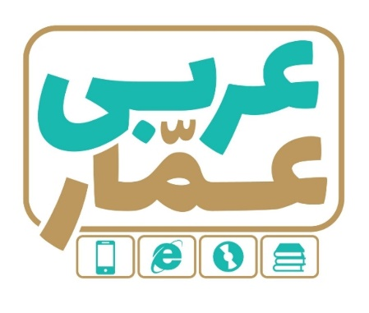 | تاریخ امتحان:
نام خانوادگی: |  | ساعت برگزاری:
نام دبیر طراح سوالات:  حسینی |  | مدت زمان امتحان:
عربی هفتم
نوبت دوم

ردیف | سؤالات |  | بارم
1 | عبارتهاي زير را به فارسي ترجمه كنيد  الف)﴿ هل جَزاءُ الإِحسانِ إِلّا الإِحسانُ ﴾  ب)النِّساءُ وَقَفْنَ لِإستِقبالِ ضُیوفِهِنَّ .  ج)ما هوَ الْمِثالُ لِهٰذِهِ الْألْوانِ؟  د) نَحنُ ما عَبَرْنا الْحُدودَ.  ذ) الاَسماک فَرِحنَ لِنَجاتِها:ا |  | 4.5
۲ | جمله های حكيمانه زير ر ا ترجمه كنيد.  الف) الْمؤمِنُ قَليلُ الْكَلامِ كَثيرُ الْعَمَلِ.  ب) الْوَحْدَةُ خَیْرٌ مِنْ جَلیسِ السُّوءِ. |  | 2
۳ | ترجمه صحيح هر عبارت را علامت بزن  1) أکثر خَطايا ابنِ آدَم ، في لِسانِهِ .  الف. بيشترِ گناهانِ بنی آدم در زبانش است.  ب. خطاهای آدمی زاد بيشتر در سخن گفتن است .  2) قيمَةُ الْإنسانِ، بِالْعِلْمِ وَالْإيمانِ.  الف) ارزش انسان،به علم وایمان  ب) ارزش ایمان ،به انسان وعلم است |  | 0.5
۴ | با توجه به كلمات داده شده نام هر تصوير را بنويسيد (یک کلمه اضافه است) حقیبَة ، وردة ، عَلَم |  | 0.5
 | 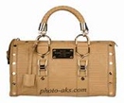  ....................... | .......................
۵ | كلمات مترادف يا متضاد را مشخص كنيد(یک کلمه اضافه است)  ( بستان ، حارّ ، قَبیح ، حديقة ، بارِد)  ................. # ................. ................. = ................. |  | 0.5
۶ | ترجمه كلماتي كه زيرشان خط كشيده شده را بنويسيد  الف) إذا مَلَك الأرْاذلِ؛ُ هَلَك الأفْاضِلُ. (.....................)  ب) حِوارٌ بَيْنَ الْوالِدِ وَ الْأَوْلادِ. (.....................) |  | 0.5
7 | كلمه ناهماهنگ را در مقابل بنويسيد  الف)‌ والد، أخ، أخت، علم  ب) خرج، دخل، هلک، تحت |  | 0.5
8 | براي عبارتهاي قسمت الف جوابهايي از قسمت ب پيدا كنيد و مقابل آن بنويسيد ( يك كلمه اضافي است ) |  | 2
 | قسمت الف  الف) آخِرُ فُصولِ السَنَة  ب) الیَومُ الاَولِ مِنَ الاُسبوع  ج) لَونُ البَحرِ | قسمت ب  النَجّار  السَبت  الاَزرَق  الشتاء
9 | متن را بخوانید و به سوالات پاسخ کوتاه دهید.  « ذَهَبَ النَجّارُ اِلی السوقِ لِشراء الوسایل لِصُنعِ البَیتِ الخَشَبی. هُوَ اِشتَری وَسایِلَ ***** وَ غَیرُ مُناسِبَة . »  الف) لِماذا ذَهَبَ النَجَّارُ اِلی السوق؟  ب) کیفَ کانت الوَسایل؟ |  | 0.5
۱۰ | در جاهای خالی فعل ماضی مناسب بنویسید.  الف)الْمُعَلِّمُ ................................ صَفَّهُ. دَخَلَ دَخَلتُ  ب)کَم تُفّاحةً أکَلْتَ؟ ................................ تُفّاحَتَینِ. أکَلْتِ أکَلْتُ |  | 0.5
۱۱ |  |  | ۱
۱۲ | با توجه به تصاویر به پرسش های به سؤالات زیر پاسخ کوتاه دهید. |  | ۱
 | 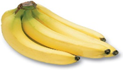  ما هو لَون المَوز؟ | 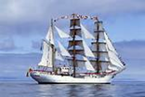  ما هذا؟
۱۳ | به سؤالات زير به عربي پاسخ بدهيد.  الف : مَنْ اَنتِ؟ ...................... ب : مَنْ هیَ مُدَرّسةاللُّغةالعَربيَّةِ ؟ ...................... |  | ۱

موفق باشید

